OPPILASKUNNAN HALLITUKSEN PALAVERI
to 9.1 klo 8.30-9.15 Kokoushuone 2-3

- KERTAUS: KOKOUKSEN SÄÄNNÖT
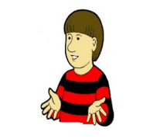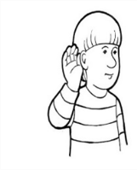
- Yritän pysyä sovitussa aiheessa.
- Olen rohkea sanomaan oman mielipiteen ja kertomaan luokkakaverien terveisiä.
- Kuuntelen.
- Pyydän viittaamalla puheenvuoron.
_______________________________________________________________________
- KUMMITOIMINTA: Muistakaa sopia tapaamisia! Esim:Lautapelejä, liikuntatunteja,lukemista,askartelua,pihapelejä...
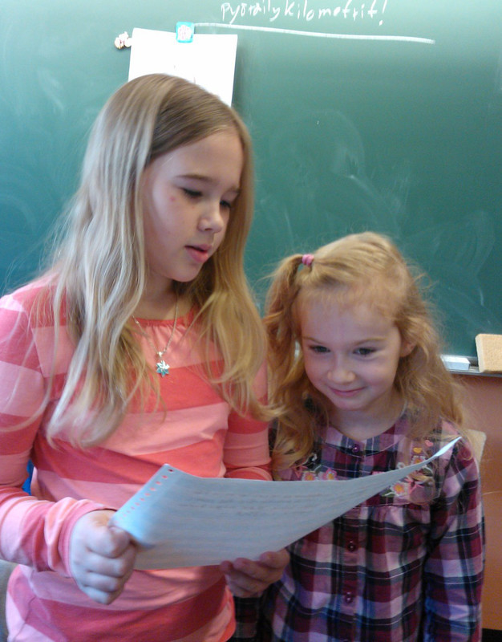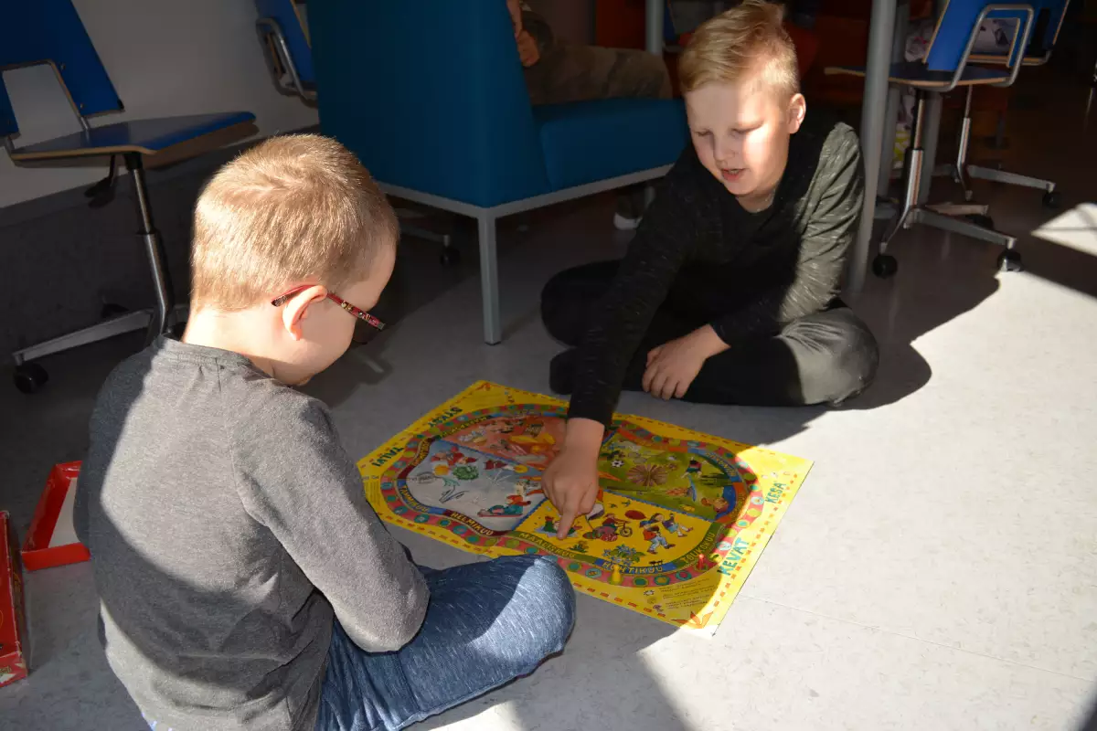
________________________________________________________________________________

- LUKUKAUSISUUNNITELMAA:

  TAMMIKUU |   HELMIKUU |   MAALISKUU |   HUHTIKUU |   TOUKOKUU
  To 9.1.  Hallituksen kokous  Väriviikko 20.1-24.1  ma musta  ti keltainen  ke sininen  to vihreä  pe valkonen  Sisävälitunti  16.1, 23.1, 30.1  Halukkaille salissa  klo:9.15 | To 6.2.  Hallituksen kokous    Ystävänpäivä 14.2  -Sydänlaput jokaiselle.  -Urheilua/liikuntaa | To 5.3.  Hallituksen kokous  Puhelintunti.  Hyvien tapojen viikko. | To 2.4.  Hallituksen kokous  Pääsiäinen ja munajahti.  Vappu. | To 7.5.  Hallituksen kokous  Opiskelu ulkona ja metsävälitunnit.

